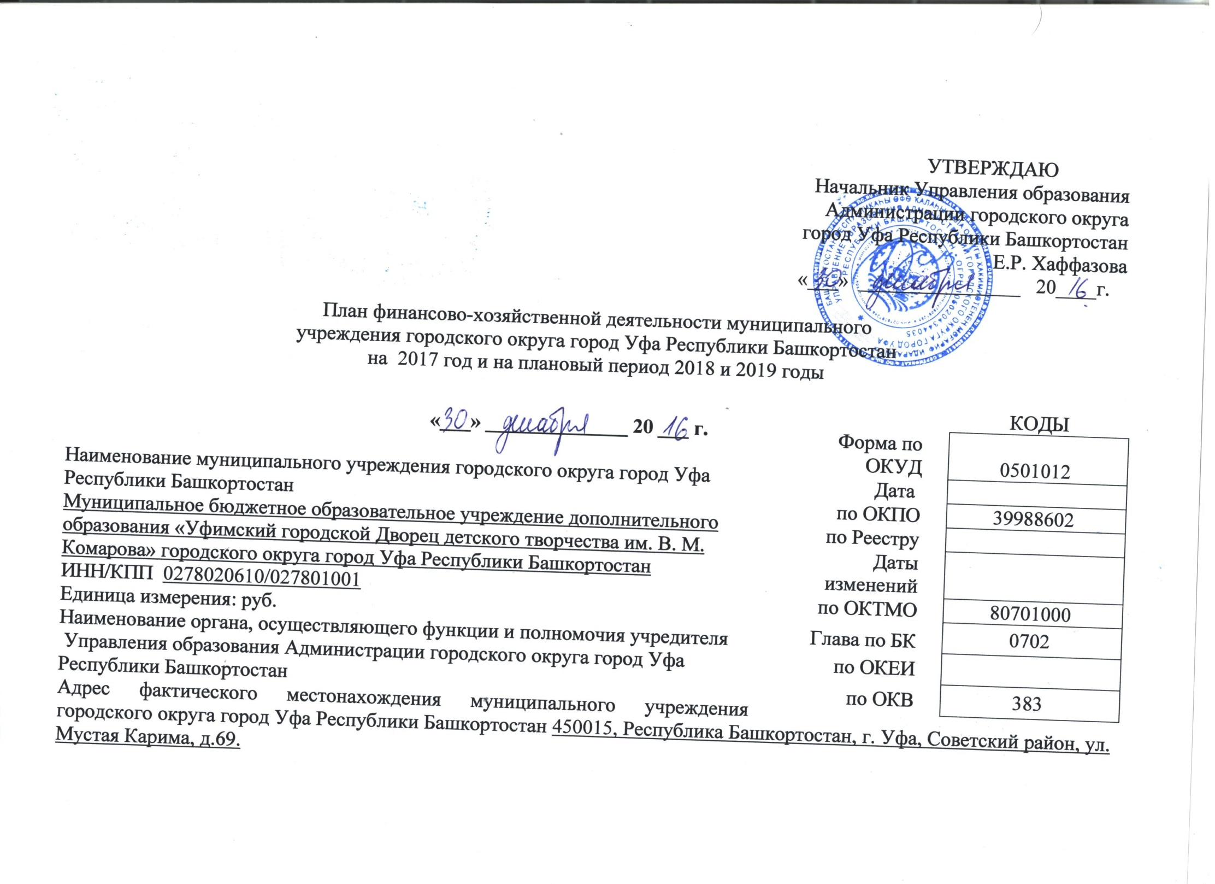

Сведения о деятельности муниципального учреждения городского округа город Уфа Республики Башкортостан

Цели деятельности муниципального учреждения:
- обеспечение необходимых условий для личностного развития, укрепления здоровья, профессионального самоопределения и творческого труда детей и учащейся молодежи, их адаптация к жизни в обществе, организация содержательного досуга, воспитание гражданственности, трудолюбия, уважения к правам и свободам человека, любви к окружающей природе, Родине, семье, формирование здорового образа жизни и общей культуры учащихся;
- всестороннее удовлетворение образовательных потребностей граждан, общества, государства;
- развитие мотивации личности к познанию и творчеству;
- трудовое воспитание, профессиональная ориентация и подготовка учащихся;
- удовлетворение иных образовательных потребностей и интересов учащихся, не противоречащих законодательству Российской Федерации, осуществляемых за пределами федеральных государственных образовательных стандартов и федеральных государственных требований.

Виды деятельности муниципального учреждения:
- образовательная деятельность по дополнительным общеобразовательным программам;
- организация и проведение массовых мероприятий (концерты, выставки и др.);
- создание необходимых условий для совместного труда, отдыха детей, родителей (законных представителей).

Перечень услуг (работ), относящихся к основным видам деятельности учреждения, предоставление которых осуществляется за плату:
- организация объединений различной направленности для детей дошкольного и школьного возраста;
- организация объединений различной направленности для взрослых;
- организация учебных групп и методик специального обучения для лиц с отклонениями в развитии по направленностям;
- организация и проведение мероприятий, семинаров и мастер классов по направленностям;
- организация и постановка театральных представлений, концертов и прочих сценических выступлений;
- репетиторство;
- услуги логопеда, психолога;
- прокат туристского снаряжения и оборудования;
- прокат музыкально-сценического оборудования;
- транспортные услуги при организации экскурсионных, туристских мероприятий.
Общая балансовая стоимость недвижимого муниципального имущества на дату составления Плана, всего:
в том числе:
закрепленного собственником имущества за учреждением на праве оперативного управления:
приобретенного учреждением за счет выделенных собственником имущества учреждения средств:
приобретенного учреждением за счет доходов, полученных от иной приносящей доход деятельности:

Общая балансовая стоимость движимого муниципального имущества на дату составления Плана:

в том числе балансовая стоимость особо ценного движимого имущества:
Таблица 1
Показатели финансового состояния учреждения
на 31.12.2016 г.
(последнюю отчетную дату)

№ п/п | Наименование показателя | Сумма, тыс. руб.
1. | Нефинансовые активы, всего: | 162 781,01
 | из них:
1.1. | Недвижимое имущество, всего:
 | в том числе: остаточная стоимость
1.2. | Особо ценное движимое имущество, всего: | 3 576,41
 | в том числе: остаточная стоимость
1.3. | Иное движимое имущество, всего: | 10 642,15
 | в том числе остаточная стоимость
2. | Финансовые активы, всего:
 | из них:
2.1. | Денежные средства учреждения, всего: | 137 564,61
 | в том числе:
 | денежные средства учреждения на счетах
 | иные финансовые инструменты
2.2. | Дебиторская задолженность по доходам
2.3. | Дебиторская задолженность по расходам за счет средств бюджета городского округа город Уфа Республики Башкортостан, всего: | 136,58
 | в том числе:
 | по выданным авансам на услуги связи
 | по выданным авансам на транспортные услуги
 | по выданным авансам на коммунальные услуги
 | по выданным авансам на услуги по содержанию имущества
 | по выданным авансам на прочие услуги
 | по выданным авансам на приобретение основных средств
 | по выданным авансам на приобретение нематериальных активов
 | по выданным авансам на приобретение непроизведенных активов
 | по выданным авансам на приобретение материальных запасов
 | по выданным авансам на прочие расходы
2.4. | Дебиторская задолженность по расходам за счет доходов, полученных от приносящей доход деятельности, всего:
 | в том числе:
 | по выданным авансам на услуги связи
 | по выданным авансам на транспортные услуги
 | по выданным авансам на коммунальные услуги
 | по выданным авансам на услуги по содержанию имущества
 | по выданным авансам на прочие услуги
 | по выданным авансам на приобретение основных средств
 | по выданным авансам на приобретение нематериальных активов
 | по выданным авансам на приобретение непроизведенных активов
 | по выданным авансам на приобретение материальных запасов
 | по выданным авансам на прочие расходы
3. | Обязательства, всего | 3 195,79
 | из них:
3.1. | Просроченная кредиторская задолженность
3.2. | Кредиторская задолженность по расчетам с поставщиками и подрядчиками за счет средств бюджета городского округа город Уфа Республики Башкортостан, всего
 | в том числе:
 | по начислениям на выплаты по оплате труда
 | по оплате услуг связи
 | по оплате транспортных услуг
 | по оплате коммунальных услуг
 | по оплате услуг по содержанию имущества
 | по оплате прочих услуг
 | по приобретению основных средств
 | по приобретению нематериальных активов
 | по приобретению непроизведенных активов
 | по приобретению материальных запасов
 | по оплате прочих расходов
 | по платежам в бюджет | 1 987,83
 | по прочим расчетам с кредиторами
3.3. | Кредиторская задолженность по расчетам с поставщиками и подрядчиками за счет доходов, полученных от приносящей доход деятельности, всего:
 | в том числе:
 | по начислениям на выплаты по оплате труда
 | по оплате услуг связи
 | по оплате транспортных услуг
 | по оплате коммунальных услуг
 | по оплате услуг по содержанию имущества
 | по оплате прочих услуг
 | по приобретению основных средств
 | по приобретению нематериальных активов
 | по приобретению непроизведенных активов
 | по приобретению материальных запасов
 | по оплате прочих расходов
 | по платежам в бюджет
 | по прочим расчетам с кредиторами

Таблица 2
Показатели по поступлениям и выплатам учреждения на
01.01.2016 г.

Наименование показателя | Код строки | Код по бюджетной классификации Российской Федерации  (раздел, подраздел, целевая статья, вид расходов, КОСГУ) | Объем финансового обеспечения, руб. (с точностью до двух знаков после запятой
 |  |  | всего | в том числе:
 |  |  |  | субсидия на финансовое обеспечение выполнения муниципального задания | субсидии на иные цели | субсидии на осуществление капитальных вложений | поступления от оказания услуг (выполнения работ) на платной основе и от иной приносящей доход деятельности
 |  |  |  |  |  |  | всего | из них гранты
1 | 2 | 3 | 4 | 5 | 6 | 7 | 8 | 9
Поступления от доходов, всего: | 100 | х | 19 494 709,47 | 17 974 709,47 |  |  | 1 520 000,00
в том числе: доходы от собственности | 110 |  |  | х | х | х |  | х
доходы от оказания услуг, работ | 120 | 0702/42390/910 | 1 520 000,00 |  | х | х | 1 520 000,00
доходы от штрафов, пеней, иных сумм принудительного изъятия | 130 |  |  | х | х | х |  | х
безвозмездные поступления от наднациональных организаций, правительств иностранных государств, международных финансовых организаций | 140 |  |  | х | х | х |  | х
иные субсидии, предоставленные из бюджета | 150 |  |  | х |  |  | х | х
прочие доходы | 160 |  |  | х | х | х
доходы от операций с активами | 180 | х |  | х | х | х |  | х
Выплаты по расходам, всего: | 200 | х | 19 494 709,47 | 17 974 709,47 |  |  | 1 520 000,00
в том числе на:
выплаты персоналу всего: | 210 | 0702/42390/611  0702/42390/910 | 14 874 481,47 | 13 820 609,47 |  |  | 1 053 872,00
из них:

заработная плата | 211 | 0702/42390/611  0702/42390/910 | 11 417 972,00 | 10 614 100,00 |  |  | 803 872,00
прочие выплаты, всего: | 212 | 0702/42390/611 | 10 000,00 | 10 000,00
в том числе:
выплаты специалистам, проживающим и работающим в сельской местности и рабочих поселках | 212.3 | 0702/42390/611 | 10 000,00 | 10 000,00
другие выплаты | 212.2
начисления на выплаты  по оплате труда | 213 | 0702/42390/611  0702/42390/910 | 3 455 509,47 | 3 205 509,47 |  |  | 250 000,00
оплата работ, услуг,  всего | 220 | 0702/42390/611  0702/42390/612  0702/42390/910 | 2 284 665,00 | 2 124 300,00 |  |  | 160 365,00
из них:
услуги связи | 221 | 0702/42390/611 | 30 000,00 | 30 000,00
транспортные услуги | 222
коммунальные услуги | 223 | 0702/42390/611  0702/42390/910 | 1 825 300,00 | 1 760 300,00 |  |  | 65 000,00
в том числе
оплата услуг отопления | 223.1 | 0702/42390/611  0702/42390/910 | 1 207 000,00 | 1 142 000,00 |  |  | 65 000,00
оплата услуг печного отопления | 223.2
оплата услуг горячего водоснабжения | 223.3
оплата услуг холодного водоснабжения | 223.4 | 0702/42390/611 | 47 300,00 | 47 300,00
оплата услуг потребления газа | 223.5
оплата услуг потребления электроэнергии | 223.6 | 0702/42390/611 | 530 000,00 | 530 000,00
оплата услуг канализации, ассенизации, водоотведения | 223.7 | 0702/42390/611 | 41 000,00 | 41 000,00
другие расходы по оплате коммунальных услуг | 223.8
арендная плата за  пользование имуществом | 224
работы, услуги по  содержанию имущества | 225 | 0702/42390/611  0702/42390/910 | 150 000,00 | 130 000,00 |  |  | 20 000,00
в том числе
содержание в чистоте помещений, зданий, дворов, иного имущества | 225.1 | 0702/42390/611 | 30 000,00 | 30 000,00
текущий ремонт (ремонт) | 225.2 | 0702/42390/910 | 20 000,00 |  |  |  | 20 000,00
капитальный ремонт | 225.3
противопожарные мероприятия, связанные с содержанием имущества | 225.4
пусконаладочные работы | 225.5
другие расходы по содержанию имущества | 225.6 | 0702/42390/611
прочие работы, услуги | 226 | 0702/42390/611  0702/42390/910 | 279 365,00 | 204 000,00 |  |  | 75 365,00
из них:
научно-исследовательские, опытно-конструкторские, услуги по типовому проектированию | 226.1
услуги по разработке схем территориального планирования, градостроительных и технических регламентов, градостроительное зонирование, планировке территорий | 226.2
проектно-изыскательные работы | 226.3 | 0702/42390/910 | 55 000,00 |  |  |  | 55 000,00
монтажные работы | 226.4 | 0702/42390/910 | 12 655,00 |  |  |  | 12 655,00
услуги по охране (в том числе вневедомственной и пожарной) | 226.5 | 0702/42390/611 | 37 000,00 | 37 000,00
услуги по страхованию | 226.6
услуги в области информационных технологий | 226.7 | 0702/42390/910 | 3 700,00 |  |  |  | 3 700,00
типографские работы, услуги | 226.8
медицинские услуги, и санитарно-эпидемиологические работы и услуги (не связанные с содержанием имущества) | 226.9 | 0702/42390/611 | 47 000,00 | 47 000,00
иные работы и услуги | 226.10 | 0702/42390/611  0702/42390/910 | 124 000,00 | 120 000,00 |  |  | 4 000,00
социальное обеспечение,  всего | 230
из них:
пособия по социальной  помощи населению | 231
пенсии, пособия, выплачиваемые организациями сектора государственного управления | 232
прочие расходы, всего | 240
из них:
уплата налогов (включаемых в состав расходов), государственных пошлин и сборов, разного рода платежей в бюджеты всех уровней | 240.1
в том числе
уплата налогов, входящих в группу налога на имущества | 240.1.1
уплата иных налогов | 240.1.2
уплата штрафов, пеней за несвоевременную уплату налогов и сборов, экономические санкции | 240.1.3
выплата стипендий | 240.2
возмещение убытков и вреда, судебных издержек | 240.3
выплата денежных компенсаций, надбавок, иных выплат | 240.4
иные расходы, относящиеся к прочим | 240.5
Прочие расходы | 290 | 0702/42390/611  0702/42390/910 | 1 992 128,00 | 1 950 000,00 |  |  | 42 128,00
Уплата налогов на имущество | 290.1.1 | 0702/42390/611  0702/42390/910 | 1 922 928,00 | 1 880 800,00 |  |  | 42 128,00
Иные расходы, связанные с увеличением стоимости основных средств | 290.7 | 0702/42390/611 | 70 000,00 | 70 000,00
Расходы по приобретению нефинансовых активов, всего: | 300 | 0702/42390/611  0702/42390/910 | 333 635,00 | 70 000,00 |  |  | 263 635,00
из них:
увеличение стоимости основных средств | 310 | 0702/42390/910 | 165 300,00 |  |  |  | 165 300,00
в том числе
увеличение стоимости основных средств, осуществляемое в рамках бюджетных инвестиций | 310.1
иные расходы, связанные с увеличением стоимости основных средств | 310.2 | 0702/42390/910 | 165 300,00 |  |  |  | 165 300,00
увеличение стоимости нематериальных активов | 320
увеличение стоимости непроизведенных активов | 330
увеличение стоимости материальных запасов | 340 | 0702/42390/611  0702/42390/910 | 168 335,00 | 70 000,00 |  |  | 98 335,00
из них:
медикаменты и перевязочные средства | 340.1
продукты питания | 340.2
иные расходы, связанные с увеличением стоимости материальных запасов | 340.3 | 0702/42390/611  0702/42390/910 | 168 335,00 | 70 000,0 |  |  | 98 335,00
Поступление финансовых активов, всего: | 400 | х
из них:
увеличение остатков средств | 410
прочие поступления | 420
Выбытие финансовых активов, всего: | 500
из них:

уменьшение остатков средств | 510
прочие выбытия | 520
Остаток средств на начало года | 600 | х
Остаток средств на конец года | 700 | х

